**Gu 16**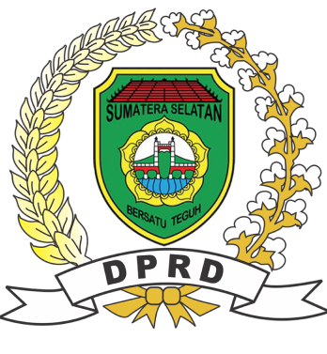

**Sekretariat dprd provinsi sumatera selatan**

setuju dibayar

Sekretaris DPRD Provinsi

Sumatera Selatan

Atasan Langsung

**Ramadhan M. User**

**NIP : 090419204109409**

**"Lunas dibayar"**

**Bendahara Pengeluaran**

**Rosprida Waty Sipayung, SE ,M.Si**

**NIP : 090419204109409**

**Asli**

**Kwitansi**

Bukti No. : 2000124665

Tahun Anggaran : 2023

Kode Rekening : 4.5.5235525.55

Dibukukan Tanggal : 19 March 2023

Sudah terima dari : Pengguna Anggaran

Uang banyaknya : **Tiga Juta Enam Ratus Dua Puluh Empat Ribu**

yaitu untuk pembayaran : Biaya perjalanan dinas berdasarkan SPPD No.090/111112/SPPD/SETWAN/2023 ke baturaja pada tanggal 2023-03-23 s.d 2023-03-25

Palembang, 19 March 2023

**Rp. 3624000**

Bert Stone

**Rincian biaya perjalanan dinas**

Dasar : SPPD Tgl 2023-03-18 No. 111112

Nama : Bert Stone

Pangkat/Golongan : 3B

Jabatan :

Status Perjalanan :

Tahun Anggaran : 2023

Perjalanan /Hari :

Ongkos-ongkos yang dimintakan

* 1. Biaya Tiket Pesawat/ PLANE (PP)

Dari ................ ke ................ Rp ................

* 1. Biaya Tiket Ferry/ Jet Foil (PP)

Dari ................ ke ................ Rp ................

* 1. Biaya (.............................................)

Dari ................ ke ................ Rp ................

* 1. Biaya Taxi Dari Rumah ke Bandara ke Hotel(PP) Rp ................
  2. Biaya Transport Darat(PP)

Dari Palembang ke baturaja Rp 410000

* 1. Biaya Tol(PP)

Dari ................ ke ................ Rp ................

* 1. Biaya Bahan Bakar Minyak (PP)

Dari ................ ke ................ Rp ................

* 1. Biaya Representasi x Rp 75000 Rp
  2. Uang Harian Selama Dalam Provinsi x Rp 380000 Rp
  3. Uang Harian Selama Luar Provinsi ........ x Rp ........ Rp ................
  4. Uang Penginapan atau Hotel 3 (Hari) x Rp 75.000 Rp 225.000
  5. Biaya Rapid Tes/ Antigen/ Genose Rp ................

Jumlah Rp 3.245.666

Palembang, 16 September 2022

Bert Stone